Actividades desde Terapia Ocupacional

- Buenos días papitos, mamitas, abuelitos, tíos, tías y a todos aquellos que hoy están al cuidado de nuestros niños y niñas, les saluda María Paz Nanjari Chabour, terapeuta Ocupacional del liceo, espero que todos se encuentren muy bien de salud y tratando en lo posible de quedarse en sus hogares, recuerden que hoy muchos de nosotros nos encontramos estresados, aburridos, cansados de la rutina, pero pronto esto pasará y valoraremos aún más todas las actividades que hacemos a diario, nuestros viajes y por sobre todo a nuestros familiares, así que es preferible cuidarnos HOY para poder en un tiempito más estar con los nuestros, sanos y felices.

- Las “vacaciones” de los niños y niñas han terminado, es por ello que a continuación adjuntare algunas actividades que pueden realizar en casa. A través de ellas trabajaremos el “procesamiento sensorial” el cual nos permite detectar e integrar aquellos estímulos externos del medio ambiente e internos del cuerpo, por medio del cerebro.

- Trabajaremos los sentidos como el tacto, la audición, el gusto, el olfato, la visión, el sistema vestibular (el que nos permite conocer el movimiento del cuerpo en el espacio y el cambio de la posición de la cabeza) y por último el sistema propioceptivo ( el cual ayuda en el conocimiento acerca de la posición corporal, permitiendo por ejemplo guiar los movimientos de brazos y piernas sin mirar esta acción )

- Es importante que los y las estudiantes tengan un ambiente seguro y de confianza para lograr de esta forma un mayor involucramiento y participación en las actividades.

- NO obligar a los niños o niñas a realizarlas

- Y por sobre todo observar como es la reacción o conducta socioemocional del niño y niña.

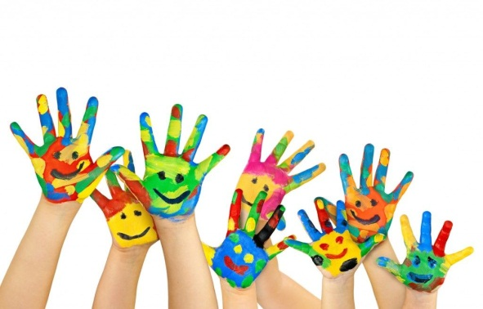
Sistema Táctil.

*Actividad N°1 (5 a 10 minutos)
Materiales:
- Una hoja de block o cuaderno
- Papel celofán o alguna bolsa transparente
- Tempera de colores

- Instrucciones: Sobre una hoja de block o cuaderno vierta tempera en pequeños círculos, con una separación de 5 cms entre cada color, luego vamos a cubrir nuestra superficie con la bolsa transparente o papel celofán, acercaremos al niño o niña hacia la hoja y le pediremos que con sus manos o pies pueda ir mezclando estos colores (hacerlo de manera gradual, de menos a mas)

*Actividad N°2 (5minutos)
Materiales:
- Cepillo de baño
- Jabón
Esta actividad nos servirá a la hora de la ducha, para aquellos niños que buscan ciertas texturas y para aquellos que presentan dificultades a la hora del baño. Es importante NO obligar a nuestros hijos e hijas a recibir dicho estimulo.
- Instrucciones: A la hora de tomar el baño COMENTALE a tu hijo o hija que hoy utilizaras un cepillo para enjabonar su cuerpo, este debe tener cuerdas suaves (llénalo de bastante jabón), luego pase el cepillo por sus brazos, manos, barriga, piernas y pie (observa siempre su reacción, si le disgusta no continúes con ello) Repite este ejercicio cada 30 segundos en cada lugar y luego continua con su ducha como es de costumbre.

*Actividad N°3 (10 a 20minutos)
Materiales:
- Mezcla de harina para hacer pan (con todo sus ingredientes)
- uslero
En estos tiempos de cuarentena en muchos hogares se ha optado por la realización de pan amasado o pan casero y esta actividad es muy buena para trabajar el sistema táctil en nuestros pequeños y pequeñas.
- Instrucciones: Al momento de hacer el pan, pida al niño o niña que le ayude entregándole un pedazo de masa, guie a sus hijos para que vaya amasando (primero con sus manos) que pueda sentir su textura y que logre formar un bolito, luego pídale al niño o niña que con el uslero estire la masa, de forma que esta quede plana y puedan cocinar una churrasca.

*Actividad N°4 (5 a 10 minutos)

Materiales: Instrucciones: Frote los elementos como lija, algodón, crema, talco y agua en un área pequeña
- Algodón del brazo, pídale después al niño que describa la sensación que logro sentir.
(Frio, duro, suave, etc)
- Lija
- Talco
- Crema
- Agua.

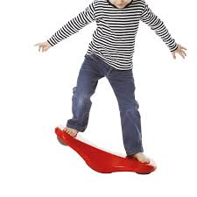
Sistema Vestibular

- No obligar al niño o niña a realizar las actividades, sobre todo aquellas que involucren: altura, movimiento de cabezas y giros
- Todas las actividades deben ser supervisadas por un adulto.

*Actividad N°1 (5 a 10 minutos)
Materiales:
- Silla que pueda girar o puedes reemplazar con el niño de pie realizando él o ella los giros
- pelota
- Caja
- Instrucciones: El cuidador o padre hará que el niño se siente sobre la silla (si no tienes, recuerda que puedes hacerlo de pie) el niño o niña dará vueltas en círculo por unos segundos (recordar que si demuestra irritabilidad, enojo, etc. debes cambiar de actividad) En cada lado habrá una caja donde el niño o niña cada vez que se dé vuelta deberá introducir la pelota en la caja.

*Actividad N°2 (15 minutos)
Materiales:
- Colchoneta o alguna superficie blanda

- Instrucciones: Deberás pedir al niño o niña que elija un animal que imitar, deberá saltar sobre la colchoneta o superficie descalzo imitando por ejemplo un conejo usando sus manos como orejas y dando saltos como corresponde.

*Actividad N°3 (10 a 15 minutos)
Materiales:
- Tela o sabana

- Instrucciones: Los padres o cuidadores pondrán una tela o sabana en el suelo, el niño tendrá que recostarse de guatita, se le pedirá al niño o niña que se enrolle en ella hasta quedar completamente cubierto, para luego poder desenrollarse (puede ser ayudado por el adulto)

*Actividad N°4 (10 a 15 minutos)
Materiales:
- Libros de diferentes portes y grosor.
- Tabla

- Instrucciones: El cuidador o padre realizará un camino con obstáculos, separados por estaciones con libros, por ejemplo la primera estación tendrá un libro, la siguiente dos, la otra tres y así sucesivamente, la idea de este camino es generar obstáculos donde el niño o niña deberá pasar saltando por arriba de estas, también puedes agregar otros obstáculos por ejemplo unir dos montones o estaciones de libros con una tablita arriba, de esta forma el niño o niña deberá realizar equilibrio por cada una de ellas.

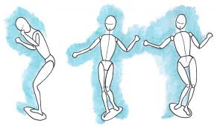
Sistema Propioceptivo

*Actividad N°1 (10 minutos)
Materiales:
- Botones de colores (2 de cada uno)
- Guantes
Instrucciones: El padre, madre o cuidador deberá pegar o coser botones en cada uno de los dedos del guante, luego el niño o niña deberá hacer coincidir los botones y colores correspondientes

*Actividad N°2 (15 a 20 minutos)
Materiales:
- Cinta de papel o pegote
- Sacos de peso (livianos) o cojines

Instrucciones: El o la cuidadora deberá realizar caminos en el suelo con diferentes direcciones (curvo, zigzag, recto) en cada extremo del camino (por ejemplo al finalizar el circuito curvo) deberá haber un saco de peso o cojines. Se le pedirá al niño o niña que se ubique en posición de gateo y realice el recorrido a través de los caminos correspondiente, cuando el niño o niña haya llegado al lugar donde están los sacos de peso o cojines deberá el adulto poner estos encima del cuerpo del niño o niña

*Actividad N°3 (15 a 20 minutos)
Materiales:
- Botellas de diferentes C.C
- Relleno para las botellas (arroz, porotos, maíz, etc.)
Instrucciones: Colocar unas botellas con diferentes cantidades de peso (piedras, arena, arroz, etc.) para darles estabilidad. El niño o niña rodara hacia las botellas intentando botarlas, luego se parara a recoger aquellas que se cayeron y volver a rodar hasta lograr botarlas todas.
*Actividad N°4 (15 a 20 minutos)
Materiales:
- Pelota
- Caja
- Algo para vendar los ojos
Instrucciones: El cuidador o apoderado deberá ubicar cajas a diferentes distancias, luego el niño o niña tendrá que ubicarse en un lugar de la sala, patio, pieza, etc. Y con los ojos vendados deberá intentar apuntar a las cajas con las pelotas.

Si bien estas actividades están divididas en 3 sentidos, táctil, propioceptivo y vestibular, estaremos de igual forma trabajando la visión, audición, olfato y gusto

